QCM
Niveau Seconde
Thème 1 : La Terre dans l’Univers, la vie et l’évolution du vivant : une planète habitée. La biodiversite, résultat et étape de l'évolution
Pour chaque question, il vous est donné quatre propositions A, B, C et D.
Une, deux ou trois propositions peuvent être exactes.
Répondez en cochant la ou les propositions exactes.

QUESTION N°1

mulet = n.m. Animal issu du croisement d’un âne et d’une jument, toujours stérile.
A) - Le cheval, l’âne et le mulet appartiennent à la même espèce.
B) - Le cheval et l’âne sont 2 espèces distinctes.
C) - Le croisement de deux mulets peut donner naissance à un cheval.
D) - Le mulet appartient à une nouvelle espèce.

QUESTION N°1 : A : Faux, B : Vrai, C : Faux, D : Faux.

QUESTION N°2

La notion d’écosystème.
A) - Une forêt est un écosystème.
B) - Le sol est un écosystème.
C) - Un écosystème est une structure économique de développement durable.
D) - Un écosystème est l’ensemble constitué par un milieu, les êtres vivants qui y vivent et les relations qu´ils établissent entre eux.

QUESTION N°2 : A : Vrai, B : Vrai, C : Faux, D : Vrai.

QUESTION N°3

La notion de biodiversité désigne :
A) - la diversité des biosphères,
B) - la diversité naturelle des êtres vivants peuplant la Terre,
C) - l’ensemble des êtres vivants qui peuplent la terre,
D) - la diversite des écosystèmes, des espèces peuplant ces écosystèmes et la diversite génétique au sein de ces espèces.

QUESTION N°3 : A : Faux, B : Vrai, C : Faux, D : Vrai

QUESTION N°4

La diversité génétique au sein des espèces :
A) - n’existe pas chez les chiens,
B) - est accentuée par le phénomène de mutation des gènes d’une espèce,
C) - est fondée sur la diversité des gènes d’une espèce,
D) - est fondée sur la diversité des allèles des différents gènes d’une espèce.

QUESTION N°4 : A : Faux, B : Vrai, C : Faux, D : Vrai.

QUESTION N°5
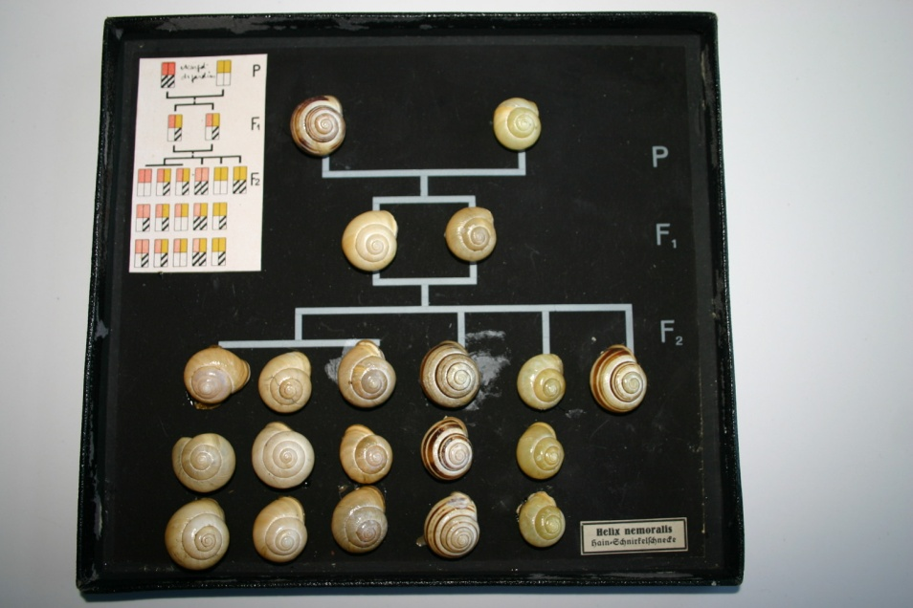
La photo présente un arbre généalogique de 3 générations d’escargots (Helix nemoralis).
A) - Ces escargots possèdent les mêmes gènes car ils font partie de la même espèce.
B) - Ces escargots possèdent les mêmes allèles car ils font partie de la même espèce.
C) - La coquille de ces escargots présente des caractéristiques différentes donc ils ne font pas partie de la même espèce.
D) - Ces escargots appartiennent à la même espèce car ils font partie du même arbre généalogique.

QUESTION N°5 : A : Vrai, B : Faux, C : Faux, D : Vrai.

QUESTION N°6

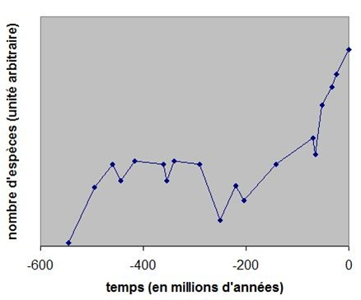

Ce graphique montre :
A) - l’évolution du temps en fonction du nombre d’espèces,
B) - l’évolution de la biodiversité au cours du temps,
C) - que le nombre d’espèces animales augmente globalement au cours du temps,
D) - que la biodiversité augmente globalement au cours du temps.

QUESTION N°6 : A : Faux, B : Vrai, C : Faux, D : Vrai.

QUESTION N°7

La biodiversité :
A) - ne fait référence qu’à la diversité des espèces,
B) - se modifie au cours du temps sous l'influence de l'Homme,
C) - se modifie naturellement au cours du temps,
D) - est à la fois la diversité des écosystèmes, la diversité des espèces et la diversité génétique au sein des espèces.

QUESTION N°7 : A : Faux, B : Vrai, C : Vrai, D : Vrai.

QUESTION N°8

La biodiversité d'un écosystème peut être évaluée par :
A) - le nombre d'individus qui le peuple,
B) - le nombre d'espèces différentes qui le peuplent,
C) - la diversité génétique des individus au sein des espèces qui le peuplent,
D) - la diversité des conditions du milieu (température, humidité …).

QUESTION N°8 : A : Faux, B : Vrai, C : Vrai, D : Faux.

QUESTION N° 9

La biodiversité de chaque écosystème aujourd'hui :
A) - est stable au cours du temps,
B) - n’est pas totalement connue, il reste de nombreuses espèces à identifier et à inventorier,
C) - augmente lors de la disparition de certaines espèces,
D) - est identique à celle des temps passés.

QUESTION N°9 : A : Faux, B : Vrai, C : Faux, D : Faux.

QUESTION N°10

Actuellement, la biodiversité des écosystèmes évolue :
A) - sous l’effet de l'Homme uniquement,
B) - sous l’effet de la sélection naturelle,
C) - sous l’effet de l’Homme et de l'environnement,
D) - sous l’effet de l’environnement.

QUESTION N°10 : A : Faux, B : Faux, C : Vrai, D : Vrai.

